S T A T I S T I K A D A T O B Y V A T E L ke dni |  |  |  |  | 31.12.2023
 | Celkem | Průměrný věk
Osoby | 3132 | 41,10
Muži | 1544 | 39,99
Ženy | 1588 | 42,17
Děti do 15 let | 579
Děti 15 - 17 let  Občané 18 – 59 let | 125  1615
Starší 60 let | 813
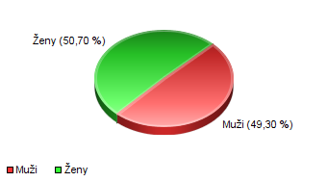 |  |  | 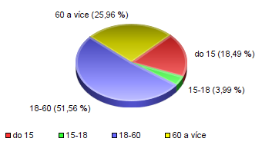
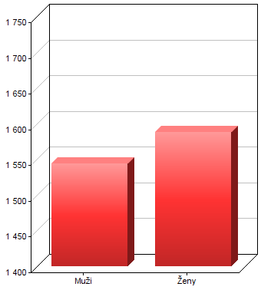 |  |  | 

